7CCAEDEMAMT01

A MONITORIA DE INTRODUÇÃO À COMPUTAÇÃO GRÁFICA COMO FERRAMENTA DE APERFEIÇOAMENTO DAS HABILIDADES DE DESENHOS DIGITAIS
Patrick Fernando Medeiros Coutinho⁽¹⁾; Louise Brasileiro Quirino⁽³⁾
Centro de Ciências Aplicadas e Educação/Departamento de Engenharia e Meio Ambiente/MONITORIA

RESUMO

Este trabalho possui como objetivo relatar as atividades realizadas durante a monitoria da disciplina de Introdução a Computação Gráfica. Foram descritos a metodologia de ensino adotada, o software utilizado, os comandos e ferramentas ensinados além de exercícios aplicados. Foram analisados a importância da continuidade desta atividade bem como os resultados obtidos até o presente momento. A partir dos itens expostos foi possível constatar que a atividade de monitoria tem cumprido seu papel de solidificar e complementar o ensino da disciplina.

Palavras-Chave: computação gráfica, coreldraw x4, monitoria.

- Introdução

A atividade de monitoria tem se mostrado uma excelente ferramenta no aperfeiçoamento da formação dos discentes, pois permite ao aluno contato direto com o ambiente de ensino. O aprimoramento das habilidades é outro item que pode ser destacado como importante forma de capacitação e estímulo de participação do programa de monitoria.

Este relatório tem como objetivo registrar e analisar as atividades de monitoria da disciplina de Introdução a Computação Gráfica, durante os meses de Agosto, Setembro e Outubro referentes ao período letivo 2009.1. A disciplina é um componente da grade curricular do curso de Bacharelado em Design com habilitação em Projeto de Produto, sendo ofertada aos alunos do 3º período. A disciplina possui uma abordagem essencialmente prática através da interação entre a explanação da professora (utilizando data show) e imediata aplicação da matéria pelos alunos em suas estações. Estão presentes durante a aula dois monitores que auxiliam a execução dos exercícios. É válido ressaltar a importância deste acompanhamento, pois permite ao aluno atendimento imediato, possibilitando ao mesmo compreender o conjunto de comandos ensinados de forma eficiente.

- Descrição metodológica

Até o presente momento foi abordado durante as aulas o software de desenho vetorial CorelDraw, versão X4.

Foram apresentadas as seguintes ferramentas e comandos:
- Configurar páginas e layout
- Seleção
- Forma:
  - Edição de nós:
    - Tipos de nós:
      - Cúspide
      - Suave
      - Simétrico
    - Quebrar nós
    - Adição de nós
    - Remoção de nós
    - União de nós
    - Alinhamento de nós
- Preenchimento:
  - Uniforme
  - Gradiente
  - Textura
  - Inteligente
- Criar, editar e personalizar paletas de cores
- Linhas:
  - Mão-livre
  - Bézier
  - Mídia artística
  - Caneta
  - Polilinha
  - Curva com três pontos
  - Conexão
  - Dimensão
- Formas:
  - Retângulo
  - Elipse
  - Polígono
  - Estrela complexa
  - Espiral
  - Básicas
- Texto:
  - Criar texto
  - Criar texto artístico
  - Editar texto de parágrafo e artístico:
    - Alinhar e espaçar texto
    - Deslocar texto
  - Editar texto de parágrafo:
    - Formatar texto
      - Colunas
      - Capitulação
      - Marcadores
      - Tabulação
      - Recuo
      - Combinar e vincular molduras
- Aplicação de transparências
- Edição de objetos:
  - Rotacionar
  - Espelhar horizontalmente
  - Espelhar verticalmente
  - Combinar
  - Agrupar
  - Bloquear
  - Converter em curvas
  - Soldar
  - Aparar
  - Interseção
  - Simplificar
  - Frente menos verso
  - Verso menos frente
  - Criar um novo objeto ao redor dos objetos selecionados
  - Alinhar e distribuir
- Camadas:
  - Criar
  - Renomear
  - Excluir
  - Ordenar
  - Bloquear

É válido destacar que para todas as ferramentas ensinadas foram abordadas a forma de uso, particularidades, aplicação, além de exercícios de aprendizagem.

As atividades durante a aula são divididas em: Revisão dos conceitos e ferramentas vistas na aula anterior, apresentação de novas ferramentas, execução do exercício de fixação pelos alunos, em seguida, após a compreensão da utilização da ferramenta, são apresentados novos conceitos e formas de trabalho. Por fim era apresentada uma atividade que para sua execução era necessário a compreensão de todos os conceitos anteriores e os aprendidos durante a aula.Durante todo este processo, os alunos poderiam solicitar a ajuda dos monitores, que além do acompanhamento durante a aula dispõem de horários alternativos extra-aula para orientação.

- Resultados e Discussão

O CorelDRAW é um programa de desenho vetorial bidimensional para design gráfico desenvolvido pela Corel Corporation, Canadá. É um aplicativo de ilustração vetorial e layout de página que possibilita a criação e a manipulação de vários produtos, como por exemplo: desenhos artísticos, publicitários, logotipos, capas de revistas, livros, CDs, imagens de objetos para aplicação nas páginas de Internet (botões, ícones, animações gráficas, etc) confecção de cartazes, etc.
A primeira atividade realizada em sala foi a vetorização do logo do WWF (World WideFund for Nature) apresentada abaixo. A atividade foi realizada utilizando a ferramenta “mão-livre” em seguida foi efetuada a edição dos “nós” com a ferramenta “forma” e por último o preenchimento com cor da forma desenhada.


Imagem 1: Imagem a ser vetorizada

Durante o período compreendido neste relatório foi realizada uma avaliação e uma série de exercícios complementares a nota. A avaliação consistiu na vetorização da logo do console de videogame XBOX 360.


Imagem 2: Imagem a ser vetorizada

Utilizando-se das ferramentas ensinadas durante as aulas, os alunos tiveram 2 horas para realização da prova. Estavam fiscalizando a prova a professora e os dois monitores.

Conforme a imagem 3, os alunos inicialmente importaram a imagem e a formataram no ambiente do software, em seguida utilizando a ferramenta “elipse” começaram a vetorizar a circunferência.

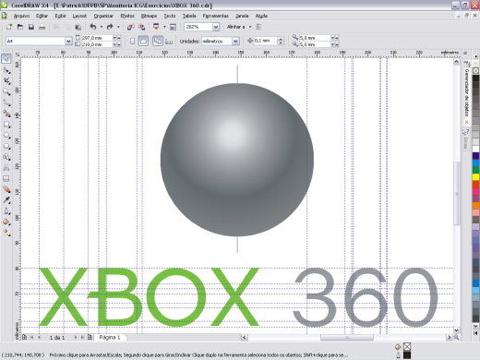
Imagem 3: Imagem formatada no software e vetorização da circunferência

Com a ferramenta “bézier”, foi iniciada a vetorização da seção esquerda do “X” e os detalhes foram corrigidos com a ferramenta “forma”. Posteriormente foi aplicado o preenchimento de cor referente a imagem base e o elemento foi “espelhado”. Este procedimento pode ser visto nas imagens 4 e 5.

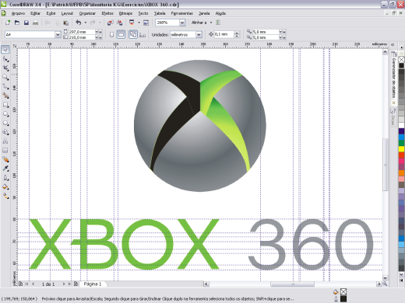
Imagem 4: Vetorização do “X” inscrito na circunferência
De acordo com a imagem 5, utilizando-se as linhas guias como base para o desenho foi feita com a ferramenta “bézier” a vetorização do texto. Para a correção dos “nós” foi utilizada a ferramenta “forma”, por último foi aplicado o preenchimento de cor correto.

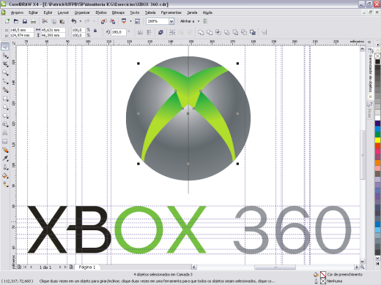
Imagem 5: Vetorização do texto

Abaixo na imagem 6 pode ser visto o resultado final da vetorização. Os elementos forma agrupados e salvos em um padrão determinado pela professora.

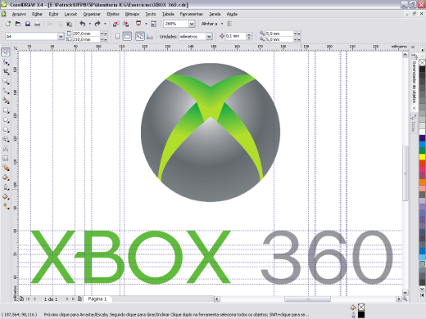
Imagem 6: Imagem final vetorizada

Outras atividades foram realizadas a fim de aperfeiçoar o nível de desenho dos alunos, é estimulada também a criatividade e a busca por soluções melhores e mais simples. Através da experimentação surgiram questionamentos por parte dos alunos quanto a soluções mais eficientes e foi possível observar a sugestão modos diferentes para realizar os exercícios.

- Conclusão

O acompanhamento tem se mostrado bastante eficiente, dado a evolução dos alunos no domínio do software. A gradação do nível de complexidade dos exercícios contribuiu para o desenvolvimento das habilidades de desenho, nivelando a turma.Este resultado pode ser comprovado não somente na execução dos exercícios, mas na utilização do software como importante ferramenta complementar as outras disciplinas. O programa de monitoria tem sido essencial não somente na formação acadêmica dos alunos, mas também para o monitor, pois a partir desta experiência foi possível aprofundar e ampliar seus conhecimentos técnicos, além da interação e experiência de ensino.

- Referências Bibliográficas

UNIVERSIDADE FEDERAL DE CAMPINA GRANDE. Relatório de Monitoria/Prolicen- 2007/2008. Campina Grande, 2008. 4 p.

MACHADO, Silvana da Rocha Brandão. MARYSE, Melul. Computação Gráfica em Escritórios de Projetos Informatizados. Rio de Janeiro: Brasport. 2005
HETEM JR, Annibal. Fundamentos de Informática - Computação Gráfica. Rio de Janeiro: LTC. 2006.
GAMBA Jr. Computação Gráfica para designers: Dialogando com as caixinhas de diálogo. Rio de Janeiro: 2AB, 2003.
AZEVEDO, Eduardo; CONCI, Aura; LETA, Fabiana Leta. Computação Gráfica: Processamento de Imagens Digitais. v. 2. São Paulo: Campus: 2007.

